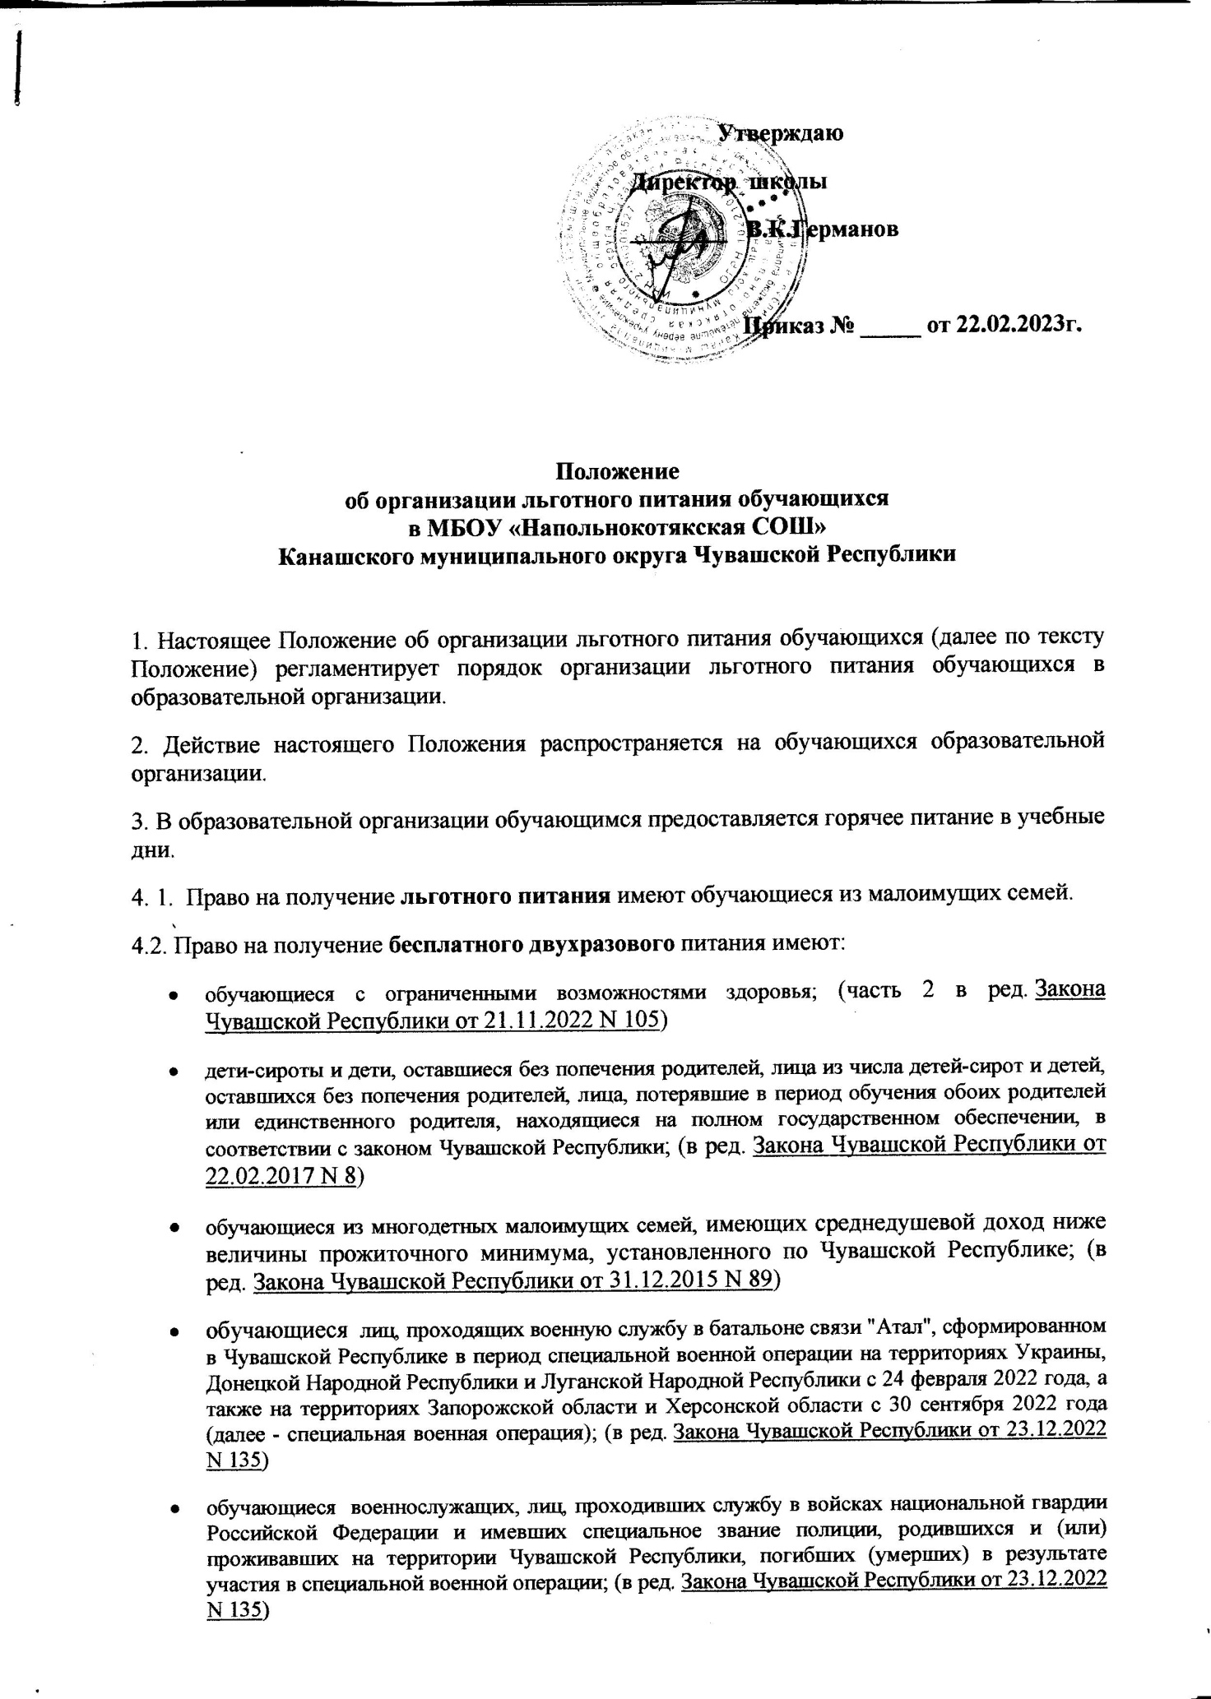

Утверждаю
Директор школы
________ В.К.Германов

Приказ № _____ от 22.02.2023г.

Положение
об организации льготного питания обучающихся
в МБОУ «Напольнокотякская СОШ»
Канашского муниципального округа Чувашской Республики

1. Настоящее Положение об организации льготного питания обучающихся (далее по тексту Положение) регламентирует порядок организации льготного питания обучающихся в образовательной организации.
2. Действие настоящего Положения распространяется на обучающихся образовательной организации.
3. В образовательной организации обучающимся предоставляется горячее питание в учебные дни.
4. 1. Право на получение льготного питания имеют обучающиеся из малоимущих семей.
4.2. Право на получение бесплатного двухразового питания имеют:
- обучающиеся с ограниченными возможностями здоровья; (часть 2 в ред. Закона Чувашской Республики от 21.11.2022 N 105)
- дети-сироты и дети, оставшиеся без попечения родителей, лица из числа детей-сирот и детей, оставшихся без попечения родителей, лица, потерявшие в период обучения обоих родителей или единственного родителя, находящиеся на полном государственном обеспечении, в соответствии с законом Чувашской Республики; (в ред. Закона Чувашской Республики от 22.02.2017 N 8)
- обучающиеся из многодетных малоимущих семей, имеющих среднедушевой доход ниже величины прожиточного минимума, установленного по Чувашской Республике; (в ред. Закона Чувашской Республики от 31.12.2015 N 89)
- обучающиеся лиц, проходящих военную службу в батальоне связи "Атал", сформированном в Чувашской Республике в период специальной военной операции на территориях Украины, Донецкой Народной Республики и Луганской Народной Республики с 24 февраля 2022 года, а также на территориях Запорожской области и Херсонской области с 30 сентября 2022 года (далее - специальная военная операция); (в ред. Закона Чувашской Республики от 23.12.2022 N 135)
- обучающиеся военнослужащих, лиц, проходивших службу в войсках национальной гвардии Российской Федерации и имевших специальное звание полиции, родившихся и (или) проживавших на территории Чувашской Республики, погибших (умерших) в результате участия в специальной военной операции; (в ред. Закона Чувашской Республики от 23.12.2022 N 135)
- обучающиеся граждан Российской Федерации, призванных на военную службу по мобилизации в Вооруженные Силы Российской Федерации в соответствии с Указом Президента Российской Федерации от 21 сентября 2022 года N 647 "Об объявлении частичной мобилизации в Российской Федерации" (в период прохождения военной службы по мобилизации); (п. 3 введен Законом Чувашской Республики от 31.10.2022 N 88)
- обучающиеся граждан Российской Федерации, направленных из Федерального казенного учреждения "Военный комиссариат Чувашской Республики" для заключения контракта о добровольном содействии в выполнении задач, возложенных на Вооруженные Силы Российской Федерации, принимающих участие в специальной военной операции (в период действия контракта о добровольном содействии в выполнении задач, возложенных на Вооруженные Силы Российской Федерации); (п. 4 введен Законом Чувашской Республики от 31.10.2022 N 88; в ред. Закона Чувашской Республики от 23.12.2022 N 135)граждан Российской Федерации, проходящих военную службу по контракту, направленных из Федерального казенного учреждения "Военный комиссариат Чувашской Республики" для участия в специальной военной операции (в период действия контракта); (п. 5 введен Законом Чувашской Республики от 21.11.2022 N 105; в ред. Закона Чувашской Республики от 23.12.2022 N 135)
Обеспечение двухразовым питанием обучающихся, указанных в настоящей части, осуществляется за счет бюджетных ассигнований республиканского бюджета Чувашской Республики в порядке, установленном Кабинетом Министров Чувашской Республики. (часть 1.2 введена Законом Чувашской Республики от 23.09.2022 N 69)

6. Для получения льготного питания родители (законные представители) должны представлять в общеобразовательную организацию следующие документы:
- личное заявление, в котором указывается фамилия, имя, отчество ребенка, дата рождения, класс, в котором обучается (Приложение №1);
- документ из отдела социальной защиты населения, подтверждающий получение семьей статуса малоимущей семьи. Родители (законные представители) обучающихся вправе предоставлять иные документы, подтверждающие право на льготное питание. Документ о признании семьи малоимущей представляется в общеобразовательную организацию не позднее 25 числа текущего месяца на предстоящий месяц.
7. Общеобразовательная организация: определяет ответственного за организацию питания в образовательной организации; регистрирует документы, представленные родителями (законными представителями) детей, в журнале приема заявлений, выдает после регистрации заявления родителям (законным представителям) детей расписки в получении документов, содержащей информацию о регистрационном номере заявления о предоставлении льготного питания обучающемуся, оформляет на каждого обучающегося, которому предоставляется льготное питание, дело, в котором подшиваются все представленные документы, обеспечивает хранение документов у ответственного лица за организацию питания в течение 5 лет в соответствии с номенклатурой дел общеобразовательной организации; обеспечивает контроль по учету обучающихся питанием на льготной основе и целевому расходованию бюджетных средств, выделяемых на питание обучающихся, ведет табель учета посещаемости школьной столовой; соблюдает сроки предоставления в вышестоящие организации отчетной документации (акт о предоставленном питании, ежедневное меню, табель учета).
8. В общеобразовательной организации приказом директора назначается комиссия по определению списочного состава обучающихся на получение льготного питания (далее – Комиссия по льготному питанию). Основной задачей Комиссии по льготному питанию является вынесение заключения о предоставлении льготного питания обучающимся.
9. Работа в Комиссии по льготному питанию осуществляется на безвозмездной основе.
10. Комиссия по льготному питанию состоит из председателя, заместителя председателя, секретаря и других членов комиссии (не менее 5 человек). В состав комиссии входят один из заместителей директора, педагогический работник, ответственный за организацию питания, медицинский работник, заведующий хозяйством, представитель органа общественного самоуправления.
11. Комиссия по льготному питанию осуществляет следующие функции:
- проводит анализ представленных документов в соответствии с установленными критериями;
- составляет акт обследования жилищных условий обучающегося (совместно с классным руководителем, представителем родительского комитета класса) (Приложение №2);
- на основании проведенного анализа готовит заключение о предоставлении льготного питания обучающимся.
12. Заседание Комиссии по льготному питанию проводятся по мере предоставления заявлений и документов.
13. Заседание Комиссии по льготному питанию считается правомочным, если в нем принимают участие не менее половины ее членов.
14. Комиссию по льготному питанию возглавляет председатель комиссии. В отсутствие председателя его функции исполняет заместитель председателя комиссии.
15. Организацию работы комиссии осуществляет секретарь.
16. Комиссия по льготному питанию дает заключение по следующим критериям:
1) список лиц, которым предоставляется льготное питание в размере суммы предоставляемого органом местного самоуправления от стоимости обеда
17. Ответственность за правомерность предоставления льготного питания обучающимся возлагается на директора общеобразовательной организации.
18. Решения Комиссии по льготному питанию принимаются путем открытого голосования простым большинством голосов от числа присутствующих на заседании членов комиссии и оформляются протоколом, который подписывается председательствующий на заседании комиссии и секретарь. При равенстве голосов голос председательствующего на заседании комиссии является решающим.
19. На основании протокола заседания Комиссия по льготному питанию готовит заключение о предоставлении льготного питания обучающимся.
20. За общеобразовательной организацией сохраняется право:
- корректировать во время учебного года контингент обучающихся на получение льготного питания в пределах выделенных ассигнований, при наличии заявлений и подтверждающих документов от родителей (законных представителей) обучающихся, и для удобства родителей (законных представителей) детей устанавливать график дополнительного приема документов в течение учебного года при наличии свободных средств;
- принимать решения о предоставлении льготного питания обучающимся и утверждения приказом директора школы (не позднее 6 рабочих дней после приема документов) списка детей для получения льготного питания, либо направления заявителю мотивированного ответа об отказе в предоставлении льготы на основании заключения Комиссии по льготному питанию (протокола заседания Комиссии по льготному питанию по рассмотрению представленных документов обучающихся).
21. Комиссия по льготному питанию по рассмотрению представленных документов отказывает в предоставлении льготного питания в следующих случаях:
- не представлены в образовательную организацию документы, предусмотренные пунктом 6 Положения;
- представленные документы не соответствуют критериям, установленным пунктом 16 Положения;
- при отсутствии свободных средств, выделенных общеобразовательной организации.

22. Секретарь Комиссии, уведомляет классного руководителя, родителей (законных представителей) о принятии решения о предоставлении льготного питания обучающемуся, либо о принятии решения об отказе в постановке на льготное питание обучающегося в письменной форме (Приложение №3).

Приложение №1 к Положению об организации льготного питания обучающихся

Директору МБОУ «Напольнокотякская СОШ»
Канашского муниципального округа ЧР
родителя_______________________________
проживающего по адресу:________________
_______________________________________
заявление.
Прошу предоставить моему сыну/дочери _____________________________________ _____________________года рождения, ученику/це_______класса льготное питание в (число, месяц, год рождения) размере _____ от стоимости обеда т.к. наша семья является _______________________________________ _____________________________________________________________________________.
К заявлению прикладываю следующие документы:
1. ______________________________________________________________________
2. ______________________________________________________________________
3. ______________________________________________________________________
(дата) (подпись) (Ф.И.О.)
---------------------------------------------------линия отрыва-----------------------------------------------
Расписка
о получении документов на предоставление льготного питания в МБОУ «Напольнокотякская СОШ» Канашского муниципального округа Чувашской Республики
1. Заявление вх. №_____от __________20___г.
2. Акт обследования материально-бытовых условий ученика.
Перечень дополнительно предоставленных документов:
3. ________________________________________________________________________
4. ________________________________________________________________________
5. ________________________________________________________________________
___________ (дата) (подпись) (Ф.И.О. ответственного лица)

Приложение №2 к Положению об организации льготного питания обучающихся
Акт обследования жилищных условий обучающегося _____________________________________________________________________________ _____________________________________________________________________________ (фамилия, имя, отчество, дата рождения ребенка),
ученика/цы_____класса МБОУ «Напольнокотякская СОШ», проживающего по адресу:_______________________________________________________________________ Данные о семье:
1.Отец ________________________________________________________________________ _________________________________________________________________________
(фамилия, имя, отчество, год рождения, место работы, должность)
2. Мать ____________________________________________________________________ _________________________________________________________________________
(фамилия, имя, отчество, год рождения, место работы, должность)
3. Состав семьи: ________________________________________________________________________ _________________________________________________________________________
4. Общий заработок семьи ________________________________________________________________________ __________________________________________________________________________
5. Поведение членов семьи ______________________________________________________________________________________________________________________________________________________________________________________________________________________________
6. Занимаемая жилплощадь _____кв.м.________________________________________ _____________________________________________________________________________ (коммунальная, частная, свой дом, светлая, требует ремонта и т.д.)
7. Имеет ли свое подсобное хозяйство________________________________________ (имеется/не имеется)
8. Питание в семье ________________________________________________________________________ (всегда ли имеется горячая пища и пр.)
9. Обеспечен ли ребенок необходимой одеждой ____________________________________________________________________________________________________________________________________________________ (пальто, школьная форма, и т.д.)
10. Имеет ли ребенок отдельную постель, школьный уголок ____________________________________________________________________________________________________________________________________________________
11. Обстановка в комнате ________________________________________________________________________ __________________________________________________________________________
12. Предложения со стороны обследовавших __________________________________________________________________________________________________________________________________________________________________________________________________________________________________________________________________________________________________________________________________________________________________________________Обследование производил/а ____________ ____________________ (ФИО и должность) Присутствовали: ______________________ ______________ (ф.И.О.) (подпись) (дата) ______________________ ______________ ______________ (ф.И.О.) (подпись) (дата) ______________________ ______________ ______________ (ф.И.О.) (подпись) (дата) ______________________ ______________ ______________ (ф.И.О.) (подпись) (дата) ______________________ ______________ ______________ (ф.И.О.) (подпись) (дата)

Приложение №3 к Положению об организации льготного питания обучающегося

Уважаемая (ый) _______________________________________________________________________
Администрация МБОУ «Напольнокотякская СОШ» Канашского муниципального округа Чувашской Республики сообщает Вам, что Ваш(а) сын (дочь) _________________ _________________________________, обучающейся/яся________класса, включен(а) в список обучающихся, получающих льготное питание.
Оплата будет производиться по безналичному расчету, через Централизованную бухгалтерию управления образования администрации Канашского муниципального округа
Классный руководитель: ___________ ______________
С информацией ознакомлен(а)___________________

Уважаемая (ый) _______________________________________________________________. Администрация МБОУ «Напольнокотякская СОШ» Канашского муниципального округа Чувашской Республики сообщает Вам, что Ваш (а) сын (дочь) _________________ _____________________________________________, обучающейся/яся________класса, включен(а) в список обучающихся, получающих льготное питание.
Классный руководитель_________________________
С информацией ознакомлен(а)___________________

Уважаемая (ый) _________________________ __________________________________. Администрация МБОУ «Напольнокотякская СОШ» Канашского муниципального округа Чувашской Республики сообщает Вам, что Комиссия отказывает в предоставлении льготного питания Вашему ребенку _____________________________________________, обучающейся/яся________класса, т.к. ___________ ___________________________________________ ___________________________________________ ___________________________________________ ___________________________________________ ___________________________________________
Классный руководитель_________________________
С информацией ознакомлен(а)___________________

